Муниципальное бюджетное дошкольное образовательное учреждение - Детский сад №15
Проект
«Обучение дошкольников правилам дорожного движения»
Долгосрочный, коллективный.
База для реализации проекта: средне-старшая группа МБДОУ д.с.№15

Автор составитель воспитатель средне-старшей группы Старостенко Алла Феликсовна

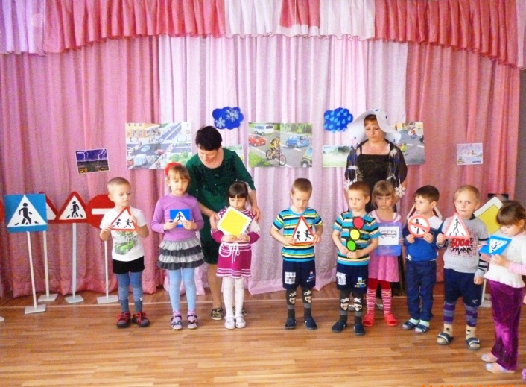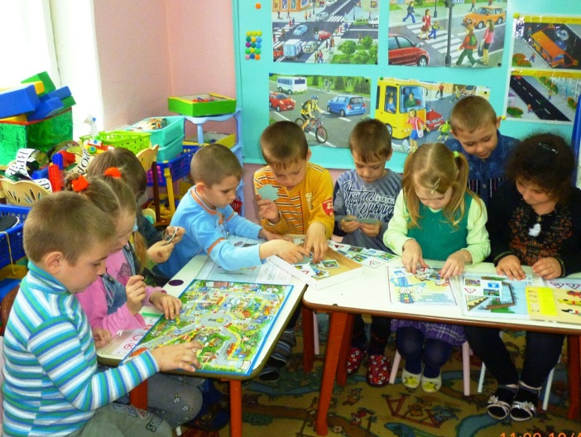

Идея проекта.
Делаем ребятам предостережение:
Выучите срочно правила движения,
Чтоб не волновались каждый день родители,
Чтоб спокойно мчались улицей водители.
Ю. Яковлев.
Все мы живем в обществе, где надо соблюдать определенные нормы и правила поведения в дорожно-транспортной обстановке. Зачастую виновниками дорожно-транспортных происшествий являются сами дети, которые играют вблизи дорог, переходят улицу в неположенных местах, неправильно входят в транспортные средства и выходят из них. Однако дети дошкольного возраста – это особая категория пешеходов и пассажиров. К ним нельзя подходить с той же меркой, как и к взрослым, ведь для них дословная трактовка Правил дорожного движения неприемлема, а нормативное изложение обязанностей пешеходов и пассажиров на недоступной для них дорожной лексике, требует от дошкольников абстрактного мышления, затрудняет процесс обучения и воспитания.
Я думаю, что сегодня уже никого не надо убеждать в том, что чем раньше мы познакомим ребенка с правилами дорожного движения, научим его навыкам культуры поведения на улицах и дорогах, тем меньше будет происшествий на проезжей части.
Вот почему с самого раннего возраста необходимо учить детей безопасному поведению на улицах, дорогах, в транспорте и правилам дорожного движения. В этом должны принимать участие и родители, и дошкольные учреждения, а в дальнейшем, конечно же, школа и другие образовательные учреждения.
Учитывая особую значимость работы в данном направлении, и то обстоятельство, что детский сад является самой первой ступенью в системе непрерывного образования, особое внимание я уделяю обучению детей правилам дорожного движения.
Целью моей работы является формирование и развитие у детей умений и навыков безопасного поведения в окружающей дорожно-транспортной среде.
Для реализации поставленной цели выделила следующие задачи:
1. Обучать детей безопасному поведению в дорожной среде.
2. Познакомить детей со значением дорожных знаков, научить понимать их схематическое изображение для правильной ориентации на улицах и дорогах.
3. Формировать и развивать у детей целостное восприятие окружающей дорожной среды.
4. Формировать у детей навыки и умения наблюдения за дорожной обстановкой и предвидеть опасные ситуации, умения обходить их, а в случае попадания в такие ситуации выходить из них с меньшим вредом для себя и окружающих.
5. Расширять словарный запас детей по дорожной лексике.
6. Воспитывать дисциплинированность и сознательное выполнение правил дорожного движения, культуру поведения в дорожно-транспортном процессе.
7. Активизировать работу по пропаганде правил дорожного движения и безопасного образа жизни среди родителей.
Обучение дошкольников культуре поведения на улице тесно связано с развитием у детей ориентировки в пространстве. Кроме того, нельзя воспитать дисциплинированного пешехода, если с детства не прививать такие важные качества, как внимание, собранность, ответственность и осторожность. Ведь часто отсутствие именно этих качеств становится причиной дорожных происшествий. Изложить детям теорию дорожных правил для пешеходов еще не значит научить их правильно переходить дорогу, необходимо практическое закрепление знаний. Наиболее эффективной формой является игра-занятие. Занятия, прогулки, экскурсии, наблюдения важно проводить с учетом возраста детей и окружающих условий.
Этот учебно-воспитательный процесс достаточно сложный и длительный, требующий специальных упражнений и применения ряда дидактических методов и приемов.
Формирование у детей дошкольного возраста навыков безопасного поведения через ознакомление с правилами дорожного движения
Работа по формированию у детей дошкольного возраста навыков безопасного поведения направлена на ознакомление с правилами поведения на улицах и дорогах станицы, города. Правила дорожного движения – это строгий закон улиц и дорог, его нельзя нарушать. Если не соблюдать его, можно поплатиться своим здоровьем или жизнью.
Безопасность жизни наших детей - является нашей важнейшей задачей взрослых. Всем нам хочется видеть детей счастливыми и здоровыми. Поэтому безопасность их жизнедеятельности занимает первостепенное значение. Каждому родителю хочется верить, что с его ребенком ничего страшного на дороге не случится. Однако в современном мире не приходится уповать на случай. С развитием техники в нашей стране, как и во всем мире, увеличивается и количество дорожных происшествий: по статистике каждой десятой жертвой дорожно-транспортного происшествия становится ребенок, и особенно много случаев летом — в каникулы. Чаще это связано с невыполнением правил дорожного движения. Ведь ребенку трудно понять, что такое тормозной путь, время реакции водителя или транспортный поток. Дети часто страдают от непонимания той опасности, которую представляет собой автомобиль. Все мы живем в обществе, в котором необходимо соблюдать ряд тех или иных правил. И, безусловно, правил поведения в дорожно-транспортной обстановке. Детский травматизм. Сколько боли и жалости в этом словосочетании. На ум приходят лишь слова: «Если бы…. перешел, где положено. Если бы…. не поспешил… ». Однако, дорога не терпит сослагательного наклонения. Малейшее несоблюдение тех или иных правил на дороге, влекут за собой ряд тяжелых последствий.
Однако дети дошкольного возраста представляют собой особую категорию пешеходов. В связи с возрастными особенностями, особенностью психо-физического развития, дети иначе воспринимают окружающую действительность. Во многом окружающую действительность они воспринимают сквозь призму своего «детского мира». Они хуже ориентируются в пространстве, зачастую недооценивают возможную угрозу, они импульсивны и непредсказуемы. Поэтому на нас, на взрослых, лежит огромная ответственность за наших детей, за их становление как участников дорожного движения. Дословная трактовка правил поведения на дороге им чужда, и редко усваивается в полном объеме.
В связи с наглядно-образным мышлением данной возрастной категории детей, необходимо в рутинное заучивание «скучных» правил привнести
Подготовка «юного пешехода» должна протекать в комплексе. В этом должны принимать участие и родители, и дошкольное учреждение, а в дальнейшем и другие образовательные институты. Учитывая важность работы в данном направлении, и тот факт, что сад является первичной ступенью в системе непрерывного образования, в личностном становлении ребенка. Для более эффективного результата в ходе реализации проекта составляются два перспективных плана - что должен знать воспитатель; что должен знать ребенок. Коллектив детского сада, совместно с родителями уделяет особое внимание обучению и подготовке «юных пешеходов», тем самым реализуя программу по разделу «Безопасность». Регулярно проводится проводятся открытые показы мультимедийных проектов, адаптированные возрастным особенностям детей, образовательная деятельность по соответствующей тематике. 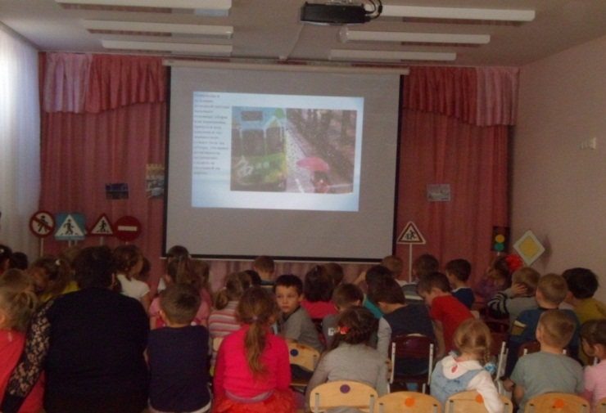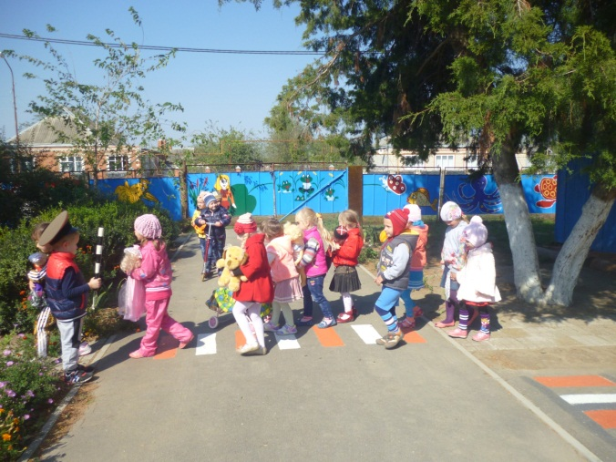
В рамках работы в этом направлении был создан данный долгосрочный, совместный с родителями проект «Обучение дошкольников правилам дорожного движения».
2. Участники проекта: воспитатели, родители, дети.
3. Срок реализации: 2014-2015гг.
4. Тип проекта: коллективный, долгосрочный.
5. Создание проблемы: Внимателен ли ребенок, оказавшись на улице? Способен ли ребенок рационально и своевременно применять полученные знания об улице, и правилах поведения на ней?
6. Поэтому основными целями проекта являются:
• формирование у детей элементарных навыков безопасного поведения на улице.
• Закреплять знания о видах транспорта, о специальном транспорте.
• Закреплять знания о назначении светофора.
• Знакомство с основными дорожными знаками.
• Получение знаний о работе инспектора ГИБДД.
• Учить разграничивать проезжую часть и тротуар.
• Закреплять знания о правилах дорожного движения.
• Расширять представления о специальном транспорте.
7. Задачи проекта:
Дать представление о светофоре, как важнейшем атрибуте дорожно-транспортного движения.
Формировать у родителей устойчивый интерес к безопасности детей как участников дорожного движения.
Расширять представления о проезжей части улицы.
Ознакомление и закрепление знаний о предупреждающих и запрещающих знаках.
Осознание детьми себя, как непосредственными участниками дорожного движения.
Обогащение лексикона дошкольников. Использование в речи «дорожной терминологии».
Закрепление правил поведения в общественных местах.
8. Прогнозируемые результаты:
Средний возраст 4-5 лет.
Закрепление таких понятий как «пешеходный переход», «проезжая часть», «одностороннее и двухстороннее движение».
Расширение знаний о переходах - подземном и наземном.
Обогащение знаний о транспорте.
Имеет представление о том, что для общественного транспорта есть спец. отведенное место – остановка.
Различает и называет специальные виды транспорта («Полиция», «Скорая помощь», «Пожарная») .
Знает элементарные правила поведения в общественных местах.
Понимает значения сигналов светофора.
Имеет представление об основных дорожных знаках.
Старший дошкольный возраст 5-7 лет.
Знает и применяет элементарные правила поведения в общественных местах.
Знает и объясняет назначение специального вида транспорта.
Узнаёт и называет дорожные знаки «Пешеходный переход», «Дети», «Подземный и наземный переходы», «Остановка общественного транспорта», «Пункта медицинской помощи».
Соблюдает правила поведения в природе.
Расширение представлений о деятельности инспектора ГИБДД.
Полное владение соответствующей дорожной терминологией (проезжая часть, автомобиль, пешеходный переход, перекресток и т. д)
Расширение знаний о работе регулировщика.
Знает и различает дорожные знаки - «запрещающие», «предупреждающие».
Актуальность проекта состоит в том, что первым социальным институтом, в который попадает ребенок является –детский сад. Поэтому дальнейшее развитие ребенка зависит совместной работы с родителями. Ведь как бы грамотно ни были выстроены принципы воспитания и обучения в саду, без постоянной поддержки и взаимодействия родителей, все усилия окажутся тщетными.
Данный проект создан в виду актуальности обеспечения безопасности дошкольников на улицах станицы.
В проекте отражена систематическая разноплановая работа, использование творческих форм и методов воспитания, просвещение и привлечение родителей, разнообразная досугова деятельность детей. Комплексное решение вопросов – важнейшее условие формирование устойчивого навыка безопасного поведения на дороге.
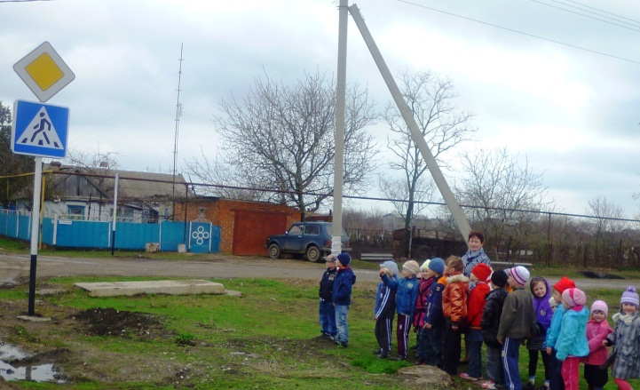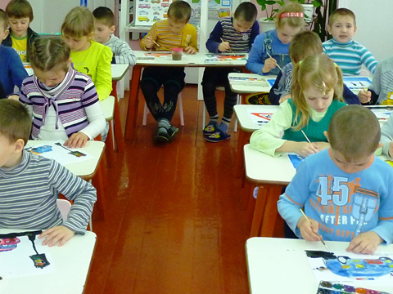

Новизна проекта.
Система деятельности МБДОУ д/с №15 по овладению детьми базовыми правилами поведения на дороге, отражает творческие подходы к решению данной проблемы, представляет целенаправленную, спланированную работу всего коллектива образовательного учреждения.
Этапы реализации проекта.
I. Подготовительный этап.2014 сентябрь-октябрь
Формирование целей и задач проекта.
Сбор необходимого материала.
Беседа с родителями, вовлечение их в суть проекта.
Создание условий для обучения дошкольников правилам дорожного движения.
Диагностические данные в этом направлении.

II. Основной этап. 2012 ноябрь-август
Подбор необходимого дидактического материала, с учетом выбранного алгоритма проекта.
Разработка перспективного плана для всех возрастных категорий детей.
Организация совместной деятельности родителей и воспитателей.
Разработка непрерывной образовательной деятельности, целевых прогулок, досуга и развивающих игр.
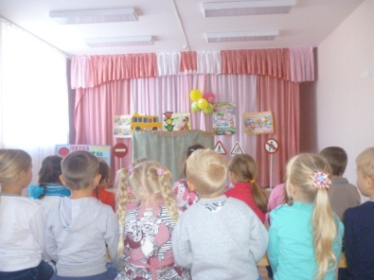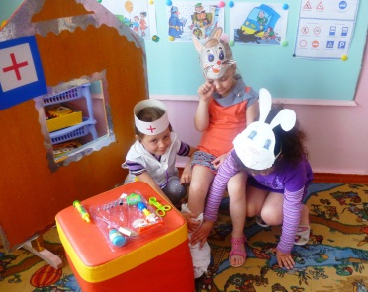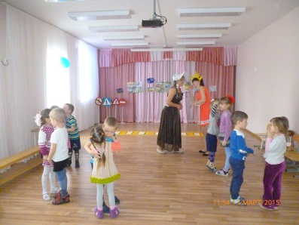

Оформление стенда по ПДД творческими работами детей.
Оформление папок-передвижек соответствующей тематике информацией. 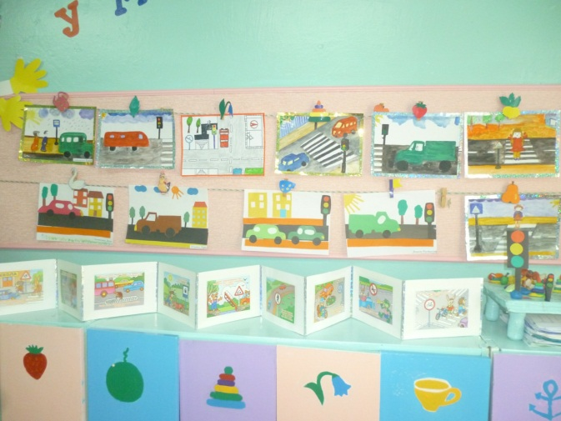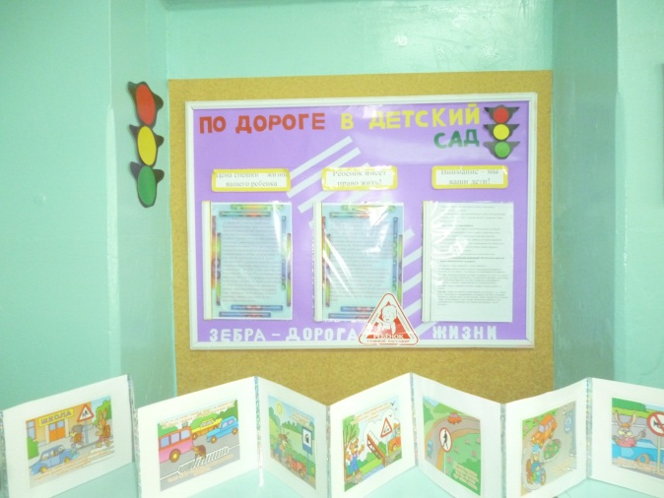
Подбор соответствующих возрастным и индивидуальным особенностям детей дидактических и сюжетно-ролевых игр.
«Семейная мастерская » - приобщение родителей к выполнению совместных творческих заданий.
III. Заключительный этап.
Презентация проекта «Обучение дошкольников правилам дорожного движения».
Подведение итогов.
Результаты диагностики

Перспектива ппп
Перспектива. Продолжать работу в этом направлении, пополнить развивающую среду по ПДД в ДОУ. Создать микрорайон игровой площадки, для детей совместно с родителями на спортивном участке, по правилам дорожного движения

10. Перспективный план реализации проекта . «Обучение дошкольников правилам дорожного движения».
Средний дошкольный возраст.
Беседа. Наблюдение и экскурсии.
Игра
Чтение художественной литературы. Консультации для родителей.
НОД
Сентябрь 2014г. Что такое транспорт?
Беседа: Что называют транспортом?
Наблюдение за машинами, находящимися около сада. Д\и «Угадай транспорт». Сюжетно-ролевая\и «Шофёры». А. А. Усачев «Правила дорожного движения».
Папка-передвижка по ПДД. ЦКМ. «Какие бывают машины? »
Октябрь 2014г. Улицы нашего поселка.
Знакомство с понятием улица, перекресток.
Целевая прогулка по улице, на которой расположен детский сад. Д\и «Играй да смекай».
П\и «Водитель и пешеходы». Я. Пишумов «Песенка о правилах», А. А. Усачев «Случай на дороге».
Консультация «О чем беседовать с детьми на прогулке».
Рисование «Наша улица».
Ноябрь 2014г. Виды транспорта.
Беседа: Виды транспорта. (легковой, грузовой). Знакомство со специальным транспортом. Наблюдение за грузовой машиной, доставляющей продукты в сад.
Д\и «Дорожные знаки».
П\и «Ловкий пешеход»
С. Михалков «Моя улица».
Просмотр тематических мультфильмов- «Азбука безопасности тетушки Совы».
Оформление родительского уголка материалом по теме «Ребенок и дорога». Познавательно-конструктивная НОД «Машина».
Декабрь 2014г. Страж порядка –светофор!
Беседа на тему: Для чего нужен светофор?
Игра малой подвижности «Сигналы светофора».
Д\и «Светофор». Н. С. Носов «Автомобиль».
«Веселый светофор».
Консультация «ГИБДД информирует».
Аппликация. «Светофор».
Январь 2015г. Я-пешеход!
Беседа на тему: «Дорога- не место для игр».
Наблюдение за пешеходами. П\и «Красный, зеленый, желтый».
М. Дружинина «Наш друг светофор». Рассматривание иллюстраций улиц и перекрестков.
Папка-передвижка.
Февраль 2015г. Правила поведения в общественном транспорте.
Для чего нужен автобус?
Наблюдение за общественным транспортом. Игра малой подвижности «веселый жезл».
Д\и «Транспорт». А. А. Усачев «Уступайте в транспорте», «Случай в автобусе».
Консультация «О поведении в общественном транспорте».
Рисование «Веселый автобус»
Март 2015г. Специальные машины.
Беседа «Если вдруг беда случится – к нам спецтранспорт мчится». Наблюдение за транспортом вокруг сада. Д\и «сложи целое», творческая игра «Фантазеры»- придумать свой собственный знак.
С-р\и «Шоферы». Иванова И. «Азбука безопасности».
Консультация «Воспитываем пешехода». Развитие речи. Составление рассказа по сюжетным картинкам.
Апрель 2015г. По дороге в детский сад.
Беседа «Дом- детский сад» Приучать внимательно наблюдать за маршрутом передвижения от дома до сада. С-р\и «Машина и пешеходы». М. Пляцковский «Стоп, машины! ».
Консультация «Улица требует к себе уважения».
Май 2015 Зеленый свет.
Выученные правила, друзья, забывать нам никак нельзя! Целевая прогулка к пешеходному переходу. П\и «Найди свой цвет», Д\и «Мы-водители». С. Михалков «Скверная история», А. Дмоховский «Азбука безопасности».
Подготовка совместного коллажа из рисунков родителей и детей.
11. Перспективный план реализации проекта. «Обучение дошкольников правилам дорожного движения».
Старший дошкольный возраст 5-7 лет.
Беседа.
Наблюдение\ Экскурсия.
Игра
Чтение художественной литературы. Консультации для родителей.
НОД
Сентябрь 2015г. Дорожные знаки.
Беседа «Знакомство с дорожными знаками»
Целевая прогулка к дороге.
Д\и «Веселый светофор».
П\и «красный, желтый, зеленый».
Н. Носов «Автомобиль».
Оформление родительского уголка новым материалом.
Рисование «Дорожные знаки».
Октябрь 2015г. Виды транспорта.
Знакомство с видами транспорта (воздушный, водный, подводный, наземный и т. д) .
Рассматривание картин «Виды транспорта».
Консультация «Правила поведения на улице». Аппликация «Машины везут урожай с поля».
Ноябрь 2013г.
П\и «Ловкий пешеход».
Консультации «Ребенок и дорога».
Декабрь 2015г. Внимательный пешеход.
Беседа «Для чего нужно знать ПДД? ». Составление кроссвордов по соответствующей тематике. Наблюдение –прогулка «Знакомство с улицей». Д\и «Веселый светофор»
И\м-п «Веселый жезл». А. Северный «Светофор». Загадки по ПДД.
Оформление родительского уголка «Улица-не место для игр».
С. Михалков «Дядя Стёпа – милиционер».
Оформление родительского уголка. Анкетирование для родителей.
Определение уровня умений и знаний детей по правилам безопасности поведения на улице.
организованные формы обучения в образовательной деятельности;
совместная деятельность взрослого и ребенка;
самостоятельная деятельность ребенка;
экскурсии и наблюдения;
ознакомление с окружающей действительностью;
коммуникация;
художественная литература;
викторина по правилам дорожного движения;
Художественное творчество: конструирование, изобразительная деятельность;
игра;
досуги и развлечения.

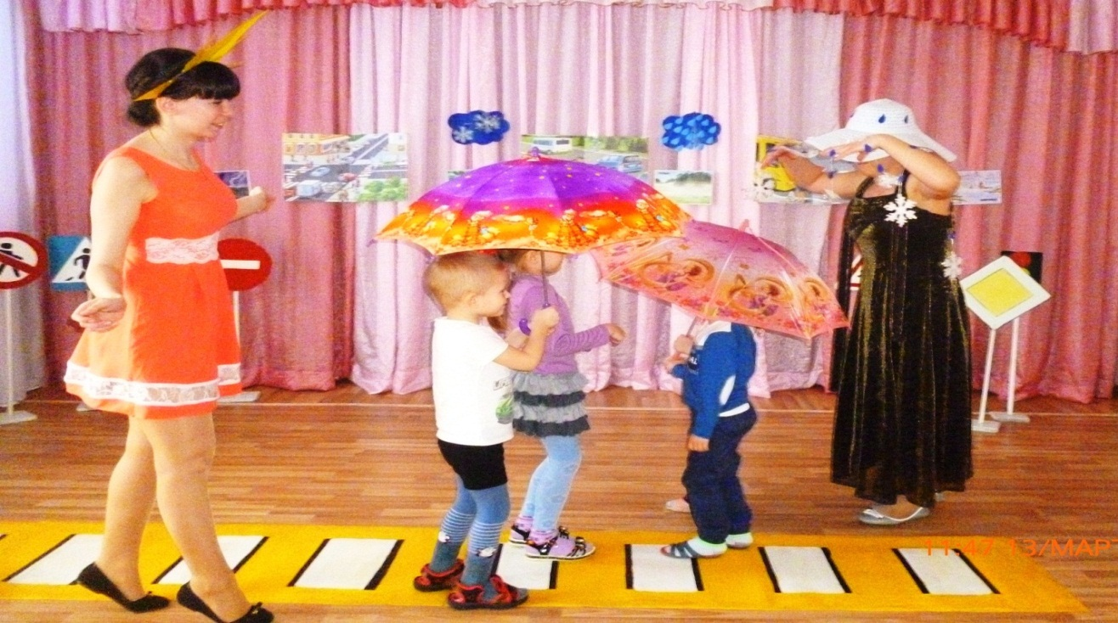

Приложение
«Профессии на транспорте».
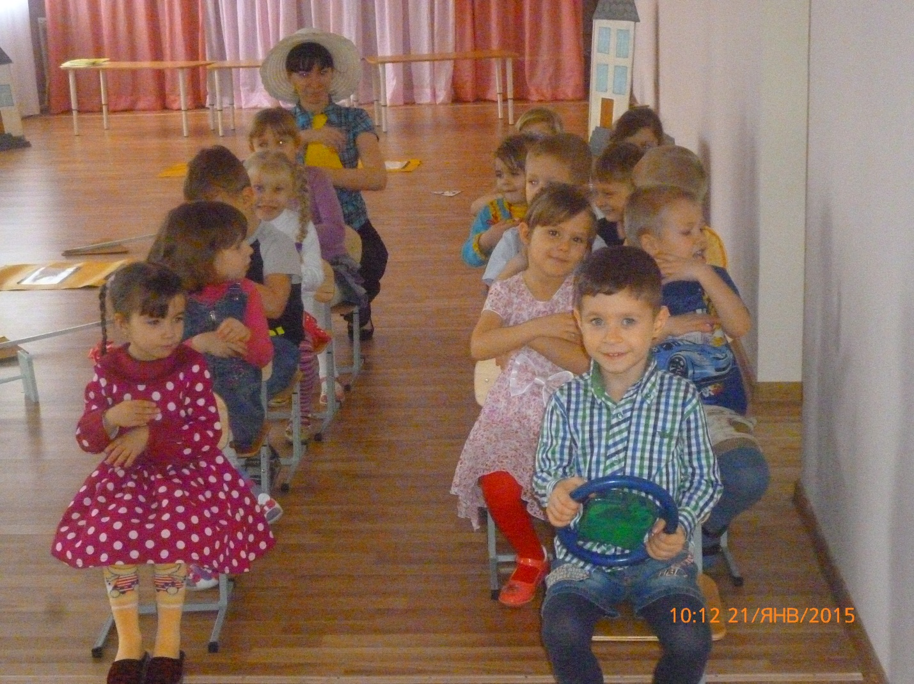
Цель: ознакомление с видами транспорта, учить разделять их по видам (воздушный, водный и т. д)
Ход занятия:
Мы с вами долго готовились к путешествию. И вот наконец все готово. Вместе с нами в путешествие отправятся Доктор Айболит с Тане и Ваней.
Путь предстоит неблизкий. На чем же доберемся до места?
На листе ватмана разложены карточки с изображением разных видов транспаорта (самолет, вертолет, поезд, автомобиль, пароход) .
- Как одним словом назвать то, что вы здесь видите? (Транспорт) .
Обводим все картинки большим кругом.
- На какие группы можно разделить весь транспорт? Обводят в маленькие круги водный, наземный и воздушный.
- Как можно обозначить воздушный транспорт, наземный, водный?
Дети предлагают свои варианты. Можно остановиться на таких символах- облачко-воздушный, - наземный, изогнутая линия- водный.
2. Задание, какое из изображенных видов транспорта движется быстрее всего?
- какой медленнее всех?
(вертолет, самолет, поезд, автобус) .
Предложить детям разложить полоски с изображением транспорта по мере убывания скорости.
- подумайте как сделать так, чтобы по длине полосок можно догадаться, где большая, а где меньшая скорость? Самая длинная полоска будет обозначать самую большую скорость.
- какая полоска должна быть самой длинной? –Верно, та, на которой изображен самолет.
-Что имеет самую большую скорость, движется быстрее всего, кроме самолета?
Правильно, вертолет или поезд. Сделаем эту полоску немного короче. Таким образом укорачиваются и остальные полоски.
Представьте, что мы отправляемся в путешествие прямо сейчас.
- Какое сейчас время суток? (Утро) .
Если мы сядем на поезд, то прибудем только ночью. А это неудобно.
- Чем нам лучше воспользоваться?
Объясните, почему вы так думаете? Самолет имеет большую скорость.
3. – Кто из вас уже летал на самолете?
- Кто ведет самолет? (Пилот и штурман) .
-Кто является «хозяйкой» самолета? (стюардесса) .
Детям предлагается занять свои места. Они входят в «салон самолета», их встречает «стюардесса»-воспитатель, здоровается с ними, раздает билеты, указывает на их места.
После того, как пассажиры расселись, «стюардесса» просит пристегнуть привязные ремни и рассказывает о правилах поведения в самолете.
Полет начался. Дети смотрят вниз. Покажите детям рисунок города с небольшой высоты, чуть позже- с высоты гораздо большей.
- Что изменилось?
- Почему дома стали похожи на спичечные коробки, а дороги на тонкие ленты?
Потому что мы смотрим на них с большей высоты.
- А что мы увидим, если поднимемся еще выше?
Наш полет продолжается. «Стюардесса» разносит конфеты. «Пассажиры общаются между собой, читают, спят.
Обратите внимание детей на вежливое и доброжелательное отношение к попутчикам и стюардессе.
Наш полет будет долгим. Приятного всем пути!
«Улица полна неожиданностей». Беседа.
Цель: обучение правилам поведения в общественных местах и на улице.
Закрепление понятий «проезжая часть», «пешеходный переход», «обочина».
Ход занятия:
- Ребятки, вы любите играть в прятки? Один водит, остальные прячутся…
-А что говорит водящий, прежде чем открыть глаза? – Пора- не пора, иду со двора.
Но так можно только в игре. А в жизни все совсем иначе. Если ты играешь в салочки- не выбегай со двора, тем более, если катаешься на велосипеде. А сколько во дворе всего интересного, только играй и играй. Песочницы, качели… Но надо быть очень осторожным. Нельзя близко подходить к качелям, когда на них кто-то катается.
Поиграли во дворе, пора и по поселку путешествовать. Выходим на улицу. Тут уже не тихий спокойный дворик. Всюду мчатся автомобили, к остановкам подъезжают микроавтобусы. Недолго и растеряться.
Но если знать одно важное правило, то не растеряешься ни на какой, даже самой оживленной улице.
Вот оно: мостовая для машин, тротуар для пешехода!
- Для чего машинам широкие мостовые? (Они большие. Ездят быстро) .
А нам. Пешеходам, хватит и тротуара. Здесь мы в безопасности.
- Как вы думаете, почему тротуар сделан выше мостовой?
Мостовую еще называют «проезжей частью». Почему?
- А если мы не в городе, а, допустим, в деревне, где нет тротуаров. Как нам быть?
Здесь звучит уже другое правило- мостовая для машин, обочина для пешеходов.
Откуда такое слово? (Обочина – сбоку) .
Но рано или поздно, нам придется сойти с тротуара. Для чего?
- Правильно, чтобы перейти улицу.
- Как вы думаете, можно дорогу переходить в любом понравившемся месте? (Нет. Только там, где разрешено, о именно- по переходу) .
А как узнать это место? (по полоскам)
- Зачем нужны эти полоски, как вы думаете? (Чтобы пешеход знал, где ему нужно переходить. И водитель будет знать, что впереди переход) .
- Где еще можно переходить улицу? (По подземному переходу) .
Вот мы подошли к «зебре». Можно ли сразу переходить дорогу? Нет. Необходимо посмотреть по сторонам, не сходя с тротуара. Сначала- налево, затем –направо.
Можно смело идти. Иди быстро, но не беги.
Бывают в городах улицы, по которым машины едут и едут, без конца. Тут на помощь к нам придет светофор. Красный загорелся – стой, зеленый горит для нас.
(Воспитатель поочередно показывает красный, желтый и зеленый круг, дети ориентируясь по сигналам, имитируют движение по улице.
Такие цвета у светофора не случайно. Красный цвет- цвет опасности.
- А вы знаете какие машины выкрашены в желтый цвет? Это те, которые работают прямо на дорогах- бульдозеры, катки и т. д. И дорожные рабочие одеты в желтые жилеты. Водители издалека увидев желтый цвет сбавляют скорость. И мы должны быть внимательны, увидев этот сигнал светофора.
И вот, наконец, зеленый! Это спокойный цвет, безопасный.
Представьте себе, что мы едем на автобусе. Вдруг водитель остановился, но не открыл дверь.
- почему так может быть? (Автобус остановился на светофоре). У пешеходов есть еще помощники- дорожные знаки. Какие вы знаете дорожные знаки? Рассмотрите и выбирите. О чем они рассказывают?
2. Занятие лучше проводить, используя дорогу, нарисованную на листе ватмана или фанеры.
На «дороге» должна быть разделительная полоска, «зебра».
Можно придумать проблемную ситуацию, в которой оказались невнимательные пешеходы, звери. Например. Медвежонок выбежал на красный свет. Предложить детям с помощью разных машин разыграть аварию- машины наехали друг на друга, резко затормозив, кто-то наехал на Медвежонка или он успел перебежать, но сбил с ног пешехода.
Вы еще маленькие, поэтому по улицам должны ходить лишь со взрослыми.
Отгадайте загадки.
Я в любое время года У дороги, словно в сказке
И в любую непогоду На столбе живет трехглазка
Очень быстро в час любой Все мигает и мигает
Провезу вас под землей. Ни на миг не засыпает. (Светофор) .
(Метро) .
«Какие автомобили привозят продукты в магазин». (Рисование) .
Программные задачи.
Формулировать умения в рисунке форму и строения грузового автомобиля, выбирать кузов для изображения грузовика. Рисовать автомобиль в указанной последовательности (кабина с мотором, рама, кузов, колеса) .
Материал: фланелеграф, на котором прикреплены 2 автомобиля без кузова, фургон, цистерна. Листы бумаги 1\2 альбомного листа и цветные карандаши.
Ход занятия:
Воспитатель ставит пред детьми фланелеграф с 2 автомобилями, рядом на столе кладет три кузова разной формы.
Давайте поиграем. Вы будете работать шоферами на грузовых автомобилях. Вот два автомобиля. Они оба без кузова. Позвонил директор продуктового магазина и попросил привезти с хлебозавода свежие батоны. Булочки и серый хлеб. Кто отвезет булочки в магазин? Какой кузов надо поставить на автомобиль для перевозки хлеба? Ребенок выбирает необходимый фургон. Если он ошибается, то вызывают другого шофера.
Снова звонят из магазина. У них закончился картофель. Какой кузов нам теперь нужен?
«Шофер» выбирает необходимый кузов. Уточняется, какие фургоны понадобятся для хлеба (закрытый, для картофеля – открытый.
Воспитатель снимает с машины кузова и продолжает игру.
- Директор другого магазина звонит и просит привезти квас для продажи.
Сегодня жарко и покупатели хотят пить. А еще – директор мясного магазина просит привезти колбасу и сосиски. Дети ставят на один грузовик- фургон, на другой- цистерну.
-Сегодня вы нарисуете такой автомобиль, на котором хотели бы работать. Давайте посмотрим как он устроен.
Указывает на автомобиль, дети определяют его общую форму (длинный, называют основные части. Затем педагог разбирает с детьми расположение частей и их относительную величину. Показывает и объясняет последовательность изображения автомобиля. Спереди на листе бумаги рисуем кабину с мотором, потом раму, определяют положения колес и остальных деталей. В процессе занятия, по мере необходимости, воспитатель напоминает правила закрашивания карандашами (в одном направлении, туда-сюда, без отрыва). Поощряет детей за дополнительные детали – фары идр.
В конце занятия «шоферы» ставят свои машины в «гараж», на полочки, на верхнюю – для перевозки в открытых кузовах, на среднюю- в закрытых фургонах, на нижнюю- машины для перевозки жидкой продукции. Затем воспитатель предлагает показать автомобили, за которыми хорошо ухаживают водители. Машинки у них новенькие (хорошо закрашены). Дети определяют, нет ли машин, требующих ремонта или замены деталей.
Рисование парохода.
Программное содержание.
Учить вычленять основные части предмета, называть и определять их форму по сходству с геометрической; передавать в рисунке форму, относительную величину и расположение частей.
Усваивать правильные приемы пользования карандашом при рисовании линии и закрашивании рисунка: держать карандаш, отступя от конца примерно на 5-6см, не сжимать его крепко пальцами. Раскрашивать равномерными движениями туда-обратно в одном направлении.
Ход занятия:
Показать картину парохода. Вызывать детей и просить их называть части: корпус, верхний этаж с каютами, капитанский мостик и рубка.
Обратить внимание на особенности строения. Предложить сперва нарисовать корпус парохода, а затем все остальные части. Когда пароход будет закончен, раскрасить его и нарисовать воду.
В конце занятия рассмотреть рисунки и оценить, правильно ли нарисованы все части.
Подготовка к занятию.
До занятия показать детям рисунки пароходов в книжках, оставить их для самостоятельного рассматривания. Рассмотреть картинку с крупным изображением парохода, чтобы дети внимательно могли рассмотреть основные детали парохода.
Карандаши цветные, писчую бумагу.

«Светоотражатель — важный помощник на дороге».

Конспект занятия в средне-старшей группе.

Воспитатель Старостенко А.Ф.
Программное содержание:
- закреплять знания детей о работе светофора, о значении дорожных знаков;
- расширять знания детей о светоотражателях;
- упражнять в умении моделировать предложенную ситуацию;
- развивать связную речь, память и сообразительность;
- продолжать формировать навыки осторожного поведения на улице, воспитывать привычку соблюдения правил дорожного движения.
Материал:
Письмо из школы пешеходных наук; картинки с изображением помощников дорожного движения; атрибуты для эксперимента: две детские шапки, фонарики, предметы, используемые детьми для создания темноты; схема «Видимость водителями пешеходов на дороге»; строительный материал для создания дороги, детская коляска, набор светоотражателей; видеоролик "Видимость водителями пешеходов со светоотражателями и без них в тёмное время суток".
Ход занятия:
Воспитатель: «Дети, в школе пешеходных наук узнали, что мы с вами изучаем «Азбуку города» - правила дорожного движения. Ребята из этой школы знают, как сложно запомнить все эти правила, поэтому они прислали необычное письмо – оно состоит из картинок. На этих картинках они нарисовали помощников, которые помогают нам соблюдать правила дорожного движения. Я знаю, что вам они знакомы. Назовите их».
Дети: «Светофор».
Воспитатель: «Верно! - достаёт из конверта картинку с изображением светофора - Надо помнить с детских пор, о чём сигналит светофор! »
Дети рассказывают о значении сигналов светофора для пешеходов и водителей.
Воспитатель: «Каких ещё вы знаете помощников на дорогах? »
Дети: «Дорожные знаки».
Воспитатель: «Правильно! - достаёт из конверта картинку с изображением дорожных знаков - надо помнить знаки дорожного движения – тогда гулять вы будете всегда без осложнений! »
Дети объясняют значение изображённых дорожных знаков.
Воспитатель: «А вы знаете, ребята, что работники ГАИ установили, что очень часто аварии происходят в тёмное время суток – вечером или ночью? Как вы думаете, почему? » (ответы-предположения детей) .
Воспитатель: «Сегодня мы узнаем с вами о помощниках, которые могут спасти нас от беды в тёмное время суток, – показывает карточки со светоотражателями, - Где вы их видели? » (ответы детей) .
Воспитатель: «Многие из вас могли видеть светоотражатели на одежде у дорожных рабочих и сотрудников ГАИ (показ картинок). Ведь эти люди много времени проводят на дороге и должны себя обезопасить. Но ведь и мы с вами тоже являемся участниками дорожного движения – поэтому мы тоже не должны подвергать себя опасности. Хотите узнать больше про светоотражатели – важных помощников на дорогах в темноте? Что бы вы хотели про них узнать? » (Ответы детей).
Воспитатель: «Вы знаете, из чего состоят светоотражатели? Оказывается, их секрет в том, что их делают из специального материала, который отражает свет. Поэтому они так и называются – светоотражатели. При попадании на них света от фар автомобиля они начинают ярко светиться в темноте. Сила свечения зависит от цвета светоотражателя. Более ярко светятся белые и жёлтые светоотражатели, а меньше – фиолетовые и тёмно-синие. Но даже тёмно-синий светоотражатель на одежде намного лучше, чем просто тёмно-синяя куртка. Как вы думаете почему? » (Ответы детей) .
Воспитатель: «Давайте проверим, так ли это на самом деле – светятся ли светоотражатели в темноте при попадании на них света. Для этого возьмём 2 шапки и узнаем, есть ли на них светоотражатели. Что для этого нужно? (темнота, выключить свет) Но сейчас в помещении светло и при выключенном свете. Как можно создать темноту? » (Ответы детей) .
Воспитатель: «Вместо фар автомобиля мы используем фонарик. Направим луч света на шапки. На какой из шапок есть светоотражатели? А обычная ткань светится в темноте? » (Ответы детей) .
Воспитатель: «Давайте проверим, настоящие ли светоотражатели прислали нам ребята из школы пешеходных наук» (дети проверяют, наводя на карточку со светоотражателями луч фонарика) .
Воспитатель: «Светоотражатели выглядят по-разному, - показывает картинки, - Они могут быть как съёмными, так и вшитыми в одежду. Чем больше у пешехода светоотражателей на одежде, тем заметнее для водителя он будет на дороге и тем меньше будет вероятность несчастного случая.
Учёные установили, что при свете фар водитель видит пешехода на небольшом расстоянии от машины, - воспитатель показывает схему, - Значительно раньше водитель увидит пешехода, если на нём есть светоотражатели. При необходимости водитель успеет вовремя затормозить.
Как вы думаете, в каком месте на одежде надо располагать светоотражатели? » (рассуждения детей) .
Воспитатель: «На взрослом человеке светоотражатели рекомендуется закреплять чуть выше колена, а у ребёнка на уровне бедра. Как вы думаете почему? (Ответы детей) .
Воспитатель: «Верно, в этих местах они будут наиболее заметны в свете фар автомобиля. Подумайте, на чём ещё нужно располагать светоотражатели? Почему? »
Дети: «Надо сделать так, чтобы все объекты, которые движутся через дорогу, были заметными.
Воспитатель: «А где лучше располагать светоотражатели на коляске? » (Взрослый предлагает детям ошибочные места крепления светоотражателей).
Воспитатель: «Давайте создадим эту ситуацию: построим дорогу».
Во время моделирования ситуации дети рассказывают, из каких частей состоит проезжая часть, как называется место для пешеходов для перехода дороги, участники дорожного движения. Затем одна часть детей становится водителями (им выдаются фонарики, которыми они пользуются как фарами автомобиля, другая – пешеходами, а третья – наблюдателями. В созданной ситуации воспитатель подводит детей к выводу, что закреплять светоотражатели как на коляске, так и на других участниках дорожного движения надо так, чтобы их было видно в свете фар автомобилей.
Воспитатель: «Давайте посмотрим видеоролик, в котором вы сможете побывать на месте водителя машины и вы убедитесь, как важно пешеходу быть заметным на дороге. »
Просмотр видеоролика "Видимость водителями пешеходов со светоотражателями и без них в тёмное время суток"(Обсуждение с детьми увиденного) .
Воспитатель: «Итак, почему светоотражатели являются важными помощниками для безопасности пешеходов на дороге? Что сегодня нового вы узнали? » (Ответы детей) .
Воспитатель: «Вот с каким интересным помощником дорожного движения мы сегодня с вами познакомились. Пусть у каждого из вас будет светоотражатель, чтобы обеспечить вам безопасность на дороге в тёмное время суток»(с этими словами воспитатель в конце занятия дарит детям светоотражатели) .
Просмотр презентации «Стань заметней в темноте»

Развлечение в средне-старшей группе «У Лучика в гостях».
Воспитатель Старостенко А. Ф.

Цель: совершенствование работы по предупреждению детского дорожно-транспортного травматизма во время неблагоприятных погодных условий, внимательного отношения к изменяющимся погодным условиям, демонстрации практических приемов по реагированию на эти условия.

Светик: Привет, ребята! Весна уже не за горами, и нам надо как следует подготовиться к ее встрече. Ведь злая Непогодка уже начала строить козни на дороге, чтобы отдалить весну. Поэтому надо вместе подумать о безопасности.
Ребята, вы наверно догадались, о чём мы с вами будем сегодня беседовать?
Дети: О правилах дорожного движения.
Воспитатель:
Представьте, вы отправились в путешествие с родителями на автомобиле.
Скажите, что вы видите из окна автомобиля?
Дети: (проезжую часть дороги, дорожные знаки, светофор).
Воспитатель: Люди находятся в пути в любое время суток: днём, в сумерки и ночью. Сегодня никому не нужно объяснять, что порядок на проезжей части должен соблюдаться всегда: и при хорошей погоде, и в дождь, и в снегопад, и во время задымления местности, и в темное время суток. Ребята, скажите, кто следит за порядком на проезжей части?
Дети: специальные дорожные службы.
Воспитатель: Правильно. Они отвечают за дорожную разметку, дорожные знаки и указатели, имеющие светоотражающие элементы, которые хорошо различимы и в темноте, и в дыму. Без этой службы на проезжей части был бы беспорядок. Следуя по проезжей части днем, мы видим на всем ее протяжении совершенно обычные знаки. Но как только наступит темнота, знаки от света фар автомобилей вспыхивают яркими огнями.Почему? Дети: потому-то они покрыты светоотражающей краской. Такой эффект достигается с помощью напыленных на знак или дорожную разметку маленьких стеклянных шариков.
В группу заходит Непогодка
Непогодка: Здравствуйте! Никто не принимает меня всерьез, а ведь я могу принести вам много неприятностей!
Воспитатль: У нас есть паспорт дорожной безопасности (совокупность специальных правил для конкретного места), соблюдение которых помогает нам безопасно ходить в школу/детский сад. Непогодка, после бури всегда наступает затишье, а после непогоды всегда выглядывает солнышко.
Непогодка -Кстати, а вы знаете какую одежду лучше носить в снежную, дождливую погоду?
Дети отвечают.
-А как правильно держать зонт, чтобы не ухудшать видимость?
Дети: Не нужно носить темное и черное — в нем вы сливаетесь с дорогой. А еще лучше — иметь светоотражатели на одежде или сумке. А зонт нужно обязательно держать так, чтобы он не закрывал вам видимость. [Показывают]
Непогодка насыпает в бассейн разноцветные шарики с обозначениями первых признаков непогоды (снежинкой, каплей дождя и так далее).
Светик предлагает детям отыскать в бассейне первые признаки непогоды, чтобы на дороге было безопасно. Он сидит рядом с детьми с сачком и помогает им вылавливать нужные шарики.
Реквизит: сачок
Непогодка: думаете, теперь вы все продумали? Нет, так легко я не сдамся! Ведь есть еще водители. В дождь им труднее тормозить, значит, они смогут сделать дорогу опасной!
Светик: А я знаю, что делать. Мы еще не водим машины, но можем потренироваться хотя бы на велосипедах, чтобы знать, как чувствует себя водитель на дороге! Ошибкой будет считаться сбитый конус или пересечение линий скотча без команды.
Как только я подам знак (снег / дождь), нужно сразу тормозить. Готовы?
Игра Водитель на дороге!
Непогодка злится, что дети со Светиком справились с заданиями. Она хочет взять реванш и поиграть с детьми в игры.
Непогодка: мы еще не закончили! Я никогда не сдаюсь! Давайте поиграем с вами в игры, и вы еще попляшете!

Светик: твои игры нам не страшны. Мы все равно тебя победим, правда, ребята?
Игра «Машина едет, едет, стоп!»
Непогодка: вы выстраиваетесь в линию, перед вами спиной стою я. Ваша задача — до меня добраться, но двигаться можно, только когда я стою спиной. Как только повернусь, надо замирать!
Непогодка: «Машина едет, едет, едет, едет, едет, едет……..» В неожиданный момент Непогодка говорит: «…едет, стоп, снег!»
и поворачивается лицом к игрокам (окончания меняются —снег, дождь, туман, лед…).
Те игроки, что не успели остановиться, выбывают.
Непогодка: Что, трудно вам? Так-то!
Игра продолжается, пока кто-то не доедет до Непогодки.
Светик: Ура, ребята! Мы победили. Вы поняли, что нужно запомнить? Даже в игре трудно вовремя затормозить, а когда на дороге лужи, снег, лед, сделать это труднее. Помните об этом, и будьте осторожны на дороге!

Непогодка: А у меня еще есть каверзная игра для вас! Сейчас я буду говорить разные слова и бросать вам мяч. Если я говорю что-то, связанное с погодой — надо ловить мяч. Если говорю не связанное с погодой — надо отбрасывать мяч!
Игра «Погодное- непогодное»
Погодное: первые снежинки, первые капли дождя, первые лужи, первые заморозки.
Непогодное: пробка на дороге, мигающий светофор, пешеходный переход.

Дети ловят или отбрасывают мяч, Светик и Ведущий им помогают.

Игра «Погода говорит —мы понимаем»

Реквизит: картинки с погодными и непогодными карточками.
Картинка: Дорога в тумане (вывод: плохая видимость).
Решение: надеть одежду со световозвращающими элементами.

Если мама надевает резиновые сапоги (вывод: пойдет дождь).
Решение: надо взять зонт и быть осторожным.

Картинка: Термометр с минусовой температурой (вывод: будет холодно).
Решение: надеть шапку и быть осторожным.

Картинка: ТУМАН В туман сильно снижается видимость, и водители на дороге могут тебя не заметить. -Надевай яркую одежду со световозвращающими элементами и будь внимателен
Картинка: СНЕГОПАД В снегопад сильно снижается видимость и может быть скользко. -Надевай яркую одежду со светоотражающими элементами и внимательно смотри под ноги.
Картинка: ДОЖДЬ В дождь сильно снижается видимость, а водителям труднее управлять машиной. -Надевай яркую одежду, держи зонт так, чтобы видеть дорогу и будь внимателен.
Картинка: ГОЛОЛЕД В гололед на улице очень скользко, а водителям труднее управлять машиной. -Переходя дорогу, не торопись, смотри по сторонам и будь внимателен.
Картинка: МОРОЗ В мороз на улице может быть очень холодно и скользко. Одевайся теплее, чем обычно и внимательно смотри под ноги.
Картинка: ЖАРА В жару есть риск солнечного удара. Всегда носи головной убор, пей побольше воды, а если почувствуешь себя плохо — обратись за помощью к взрослым.
Светик: Ура! Ребята, Спасибо вам большое! Теперь мы точно справились, и весна обязательно доберется до нас.

Воспитатель: Мы привыкли слушать прогноз погоды для того, чтобы выбрать одежду или спланировать отдых. Однако есть ещё одна причина прислушаться к прогнозу – это безопасность на дорогах.
Используйте световозвращающие элементы на одежде, сумке, зонтике, велосипеде. При наличии капюшона, зонтика, заранее освободите
себе поле зрения влево и вправо, находясь еще на обочине. Всегда будьте внимательны и осторожны на дороге, особенно в плохую погоду.

